ГОЛОВНАНОВИНИ ТА ПУ

КАЦІЇ/
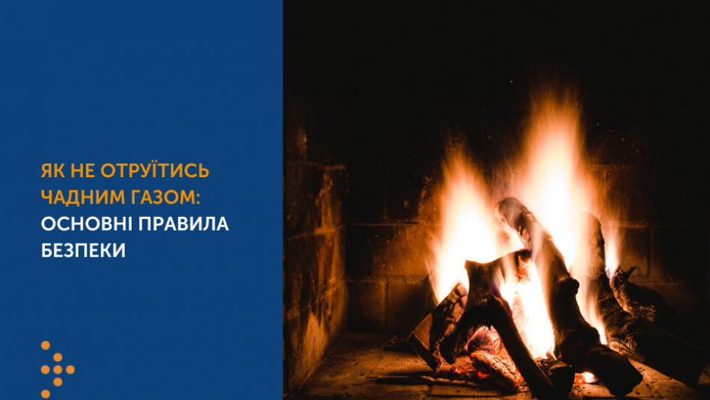

ЯК НЕ ОТРУЇТИСЬ ЧАДНИМ ГАЗОМ: ОСНОВНІ ПРАВИЛА БЕЗПЕКИ

З настанням зими поговоримо про небезпеку чадного газу, який утворюється під час горіння в умовах нестачі кисню. Небезпека криється в тому, що він не має кольору, запаху чи смаку, але може бути смертельним для людини.
Чадний газ може накопичуватися у приміщеннях із несправною технікою або недостатньою вентиляцією. Він виділяється під час роботи: автомобільних двигунів внутрішнього згоряння; дров’яних/газових/вугільних печей; портативних бензинових генераторів; камінів; газових водонагрівачів тощо.
У кровоносній системі чадний газ з'єднується з гемоглобіном – кров втрачає здатність переносити і доставляти кисень до тканин, й організм починає відчувати його нестачу. Найпоширеніші симптоми впливу на організм чадного газу: головний біль, нудота, прискорене дихання, слабкість, втома, запаморочення, сплутаність свідомості. Сильний дефіцит кисню, або ж гіпоксія, може призвести до незворотних пошкоджень мозку чи серця.

ОСНОВНІ ПРАВИЛА БЕЗПЕЧНОЇ ПОВЕДІНКИ, ДОТРИМУЮЧИСЬ ЯКИХ МОЖНА УНИКНУТИ ОТРУЄННЯ ЧАДНИМ ГАЗОМ:
- під час користування газовими приладами встановлюйте вікно на провітрювання;
- у жодному разі не використовуйте опалювальні прилади за відсутності тяги в димарі;
- під час установки газової колонки чи котла передбачте окремий димар для відведення продуктів горіння;
- якщо ви використовуєте тверде паливо, не зачиняйте витяжку до моменту повного згорання палива;
- не користуйтеся газовими приладами при сильних поривах вітру, адже може утворитися зворотна тяга. Слідкуйте за кольором полум’я на пальниках: він має бути синім або фіолетовим. Жовте полум’я — це ознака неповного згоряння газу, тож необхідно відрегулювати подачу повітря в пальник;
- не користуйтеся газовими приладами не за призначенням, наприклад, не використовуйте газову плиту для обігріву приміщення;
- експлуатуйте тільки справні газові прилади;
- встановіть прилад для визначення концентрації чадного газу;
- генератор необхідно розміщувати ззовні будівлі (бажано під навісом) або в окремому технічному просторому приміщенні з вентиляцією і можливістю провітрювання. Відстань від генератора до суміжних об’єктів (будівель, стін з вікнами, автомобілів тощо) має становити не менше 6 метрів.

Джерело - Державна установа «Центр громадського здоров’я Міністерства охорони здоров’я України»

